|  |  |
| --- | --- |
| **PHÒNG GD&ĐT HUYỆN THƯỜNG TÍN**  **ĐỀ THI HSG SỐ 25** | **ĐỀ THI KHẢO SÁT CHẤT LƯỢNG HSG LỚP 8**  **MÔN TOÁN**  **NĂM HỌC: 2022-2023**  **Thời gian làm bài: 120 phút**  **Ngày kiểm tra** |

**Bài 1: (5,0 điểm)** Cho biểu thức:



1. Rút gọn ?

b) Tìm  biết  thoã mãn: 

c) Chứng minh rằng: . Từ đó tìm  để  nhận giá trị nguyên?

**Bài 2: (4,0 điểm)**Giải các phương trình sau:

a) 

b) 

**Bài 3: (2,0 điểm)**

Cho  chứng minh rằng: 

**Bài 4: (7,0 điểm)** Cho tam giác  nhọn. Các đường cao  cắt nhau tại .

1. Tính tổng:



b) Chứng minh: .

c) Chứng minh:  cách đều 3 cạnh tam giác .

d) Trên cạnh  lấy các điểm  tuỳ ý sao cho . Chứng minh đường trung trực của đoạn  luôn đi qua một điểm cố định.

**Bài 5: (2,0 điểm)**

a) Tìm tất cả các số chính phương gồm  chữ số biết rằng khi ta thêm  đơn vị vào chữ số hàng nghìn, thêm  đơn vị vào chữ số hàng trăm, thêm  đơn vị vào chữ số hàng chục, thêm  đơn vị vào chữ số hàng đơn vị, ta vẫn được một số chính phương.

b) Cho  khác  thoã mãn:  và 

Tính 

**= = = = = = = = = = HẾT = = = = = = = = = =**

**ĐÁP ÁN ĐỀ THI KHẢO SÁT CHẤT LƯỢNG HỌC SINH GIỎI LỚP 8**

**Năm học: 2022-2023**

**HƯỚNG DẪN GIẢI CHI TIẾT**

**Bài 1: (5,0 điểm)** Cho biểu thức:



1. Rút gọn ?

b) Tìm  biết  thoã mãn: 

c) Chứng minh rằng: . Từ đó tìm  để  nhận giá trị nguyên?

**Lời giải**

1. Rút gọn 

Với 









1. Tìm  biết  thoã mãn: 

Ta có:







Khi  thì .

1. Chứng minh rằng: . Từ đó tìm  để  nhận giá trị nguyên

Vì  nên 

Ta có  vì 

Vì 

Suy ra  mà  nhận giá trị nguyên nên 

 khi 

Vậy  khi 

**Bài 2: (4,0 điểm)** Giải các phương trình sau:

a) 

b) 

**Lời giải**

1. Điều kiện 















 (Nhân cả hai về với )



Đặt: 

Ta có phương trình:  hoặc 

Với  ta có:  Giải ra:  hoặc 

Với  ta có:  Giải thích được phương trình này vô nghiệm.

Kết luận: Phương trình đã cho có hai nghiệm  hoặc 

b) 











Vậy 

**Bài 3: (2,0 điểm)**

Cho  chứng minh rằng: 

**Lời giải**

Ta có





Suy ra 

Ta có



Biến đổi tử thức ta có





Thay  ta được





Vậy 

**Bài 4: (7,0 điểm)** Cho tam giác  nhọn. Các đường cao  cắt nhau tại .

1. Tính tổng:



b) Chứng minh: .

c) Chứng minh:  cách đều 3 cạnh tam giác .

d) Trên cạnh  lấy các điểm  tuỳ ý sao cho . Chứng minh đường trung trực của đoạn  luôn đi qua một điểm cố định.

**Lời giải**

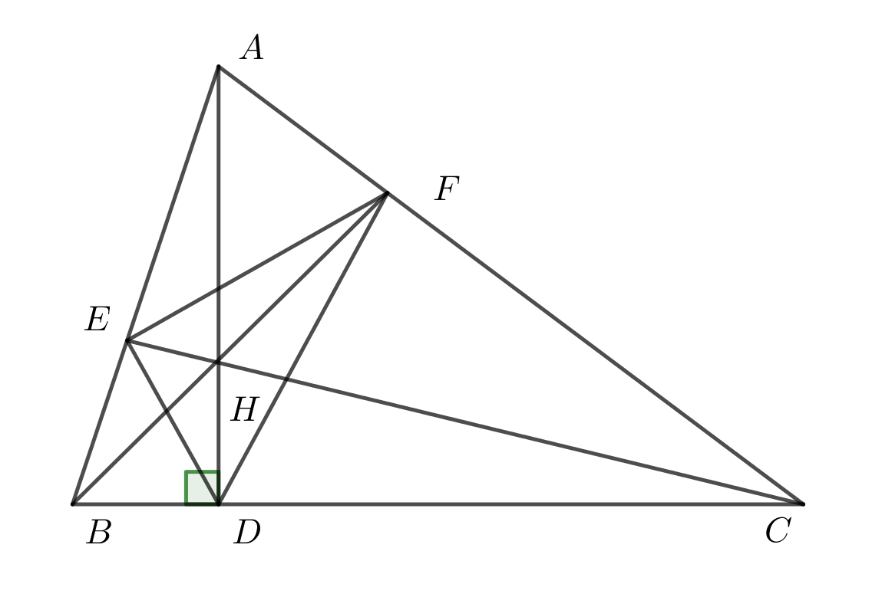

1. Tổng:



b) Chứng minh: .

Ta có





Suy ra 

1. Chứng minh:  cách đều 3 cạnh tam giác .

Ta chứng minh 





Suy ra  là phân giác góc 

Chứng minh tương tự ta có  là phân giác góc .

Suy ra  là giao điểm ba đường phân giác 

Suy ra  cách đều 3 cạnh tam giác .

1. Trên cạnh  lấy các điểm  tuỳ ý sao cho . Chứng minh đường trung trực của đoạn  luôn đi qua một điểm cố định.

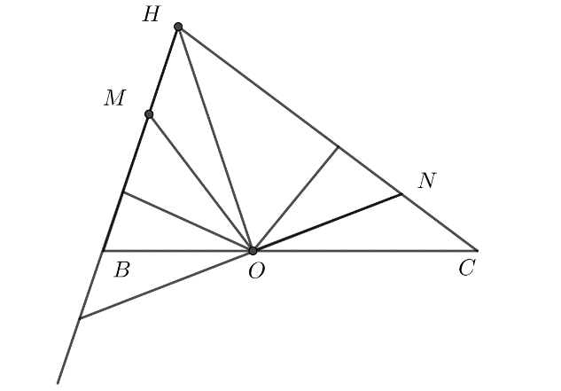

Khi  trùng với  thì  trùng với 

Kẻ đường trung trực của đoạn 

Khi  thì  khi đó 

Kẻ đường trung trực của đoạn 

Hai đường trung trực cắt nhau tại  khi đó điểm  cố định.

Chứng minh điểm  nằm trên đường trung trực của  khi  thay đổi.

Chứng minh 

Vậy đường trung trực của đoạn  luôn đi qua một điểm cố định.

**Bài 5: (2,0 điểm)**

a) Tìm tất cả các số chính phương gồm  chữ số biết rằng khi ta thêm  đơn vị vào chữ số hàng nghìn, thêm  đơn vị vào chữ số hàng trăm, thêm  đơn vị vào chữ số hàng chục, thêm  đơn vị vào chữ số hàng đơn vị, ta vẫn được một số chính phương.

b) Cho  khác  thoã mãn:  và 

Tính 

**Lời giải**

1. Gọi số chính phương có bốn chữ số ban đầu là 

Ta có 

Theo đề bài ta có 

Suy ra 



Có 

Suy ra 



Vậy số cần tìm là .

1. Đặt 

Ta có  và 











Thay  vào  ta tìm được



Thay vào  ta được



**= = = = = = = = = = HẾT = = = = = = = = = =**

Tài liệu được chia sẻ bởi Website VnTeach.Com

https://www.vnteach.com